SIARAN PERS

Samsung Galaxy XCover7 Pro dan Galaxy Tab Active5 Pro: Perangkat Tangguh untuk Kinerja Optimal Garda Depan

Dirancang untuk lingkungan kerja yang menantang, smartphone dan tablet rugged terbaru dari Samsung ini menawarkan durabilitas berstandar militer serta fitur-fitur enterprise canggih untuk kinerja yang mulus tanpa hambatan, kini telah hadir di Indonesia

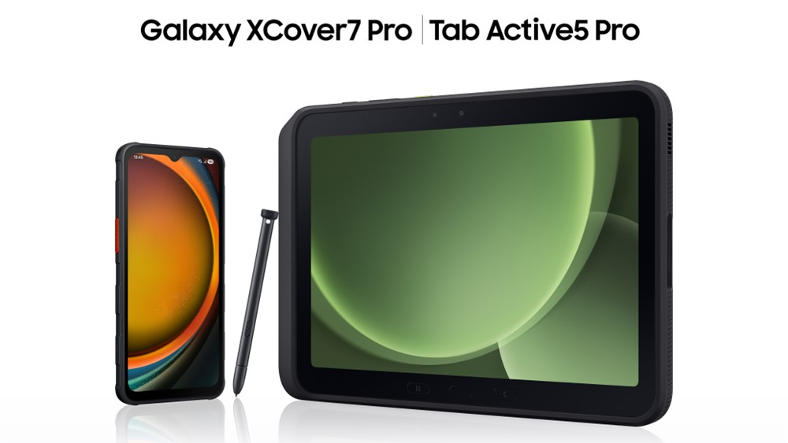

Jakarta, 21 November 2025 – Samsung Electronics Indonesia resmi mengumumkan peluncuran Galaxy XCover7 Pro dan Galaxy Tab Active5 Pro, perangkat enterprise-ready yang dirancang guna memenuhi tuntutan lingkungan kerja masa kini yang serba cepat dan berintensitas tinggi. Menjadi anggota terbaru rangkaian perangkat rugged Samsung, kedua model Pro terbaru ini serbaguna, dioptimalkan, dan aman - menawarkan daya tahan yang lebih kuat, performa stabil, serta alur kerja yang dikembangkan untuk memberdayakan para pekerja lini terdepan, baik di kantor, di lapangan, maupun di luar ruang kerja tradisional.

Dengan konektivitas 5G, prosesor yang ditingkatkan, dan kapasitas memori yang lebih besar, Galaxy XCover7 Pro dan Galaxy Tab Active5 Pro menghadirkan mobilitas dan keandalan yang lebih tinggi. Galaxy XCover7 Pro dilengkapi dengan sistem speaker stereo baru yang kuat dan teknologi anti-feedback, yang berfungsi meminimalkan gema suara yang tidak diinginkan agar komunikasi lebih jernih. Kedua perangkat juga dibekali dengan kapasitas baterai yang lebih besar: Galaxy XCover7 Pro memiliki baterai 4.350mAh untuk waktu pakai lebih panjang, sementara Galaxy Tab Active5 Pro hadir dengan baterai 10.100mAh yang dirancang untuk mendukung beban kerja intensif. Selain itu, Galaxy Tab Active5 Pro juga mendukung kemampuan baterai Dual Hot-Swap, memungkinkan pengguna mengganti baterai tanpa perlu mematikan perangkat — memastikan kegiatan kerja tetap berjalan bahkan saat daya baterai menipis.

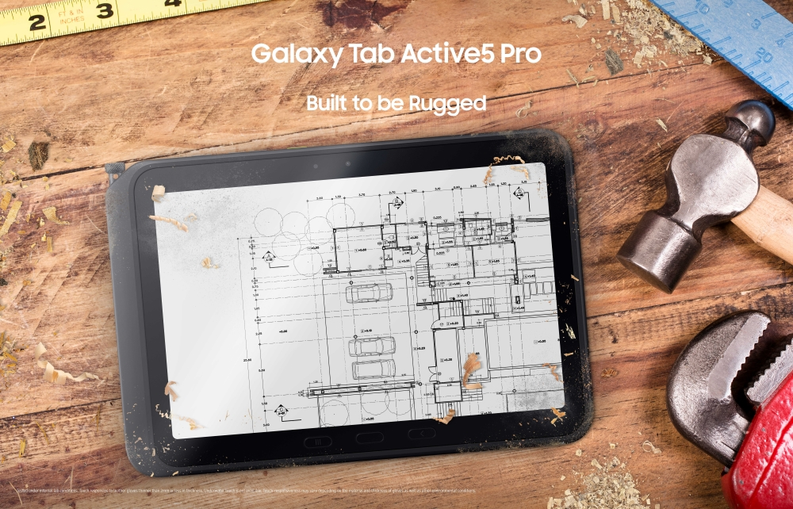

Dengan pasar smartphone rugged yang diperkirakan akan mencapai 4,46 juta unit dan pasar tablet rugged yang diproyeksikan menembus 1,89 juta unit pada tahun 2028, perangkat-perangkat ini akan menjadi semakin penting di berbagai industri seperti ritel, pemerintahan, logistik, kesehatan, dan manufaktur. Kedua perangkat ini menjadi elemen yang dapat berperan penting untuk memastikan kelancaran operasional di berbagai lingkungan kerja, berkat keandalan, performa tinggi, dan daya tahan yang luar biasa.

“Di Samsung, kami memahami bahwa para profesional di lini terdepan membutuhkan teknologi yang mampu beradaptasi dengan lingkungan kerja yang cepat dan penuh tantangan,” ujar Jerry Park, EVP and Head of Global Mobile B2B Team MX Business, Samsung Electronics. “Galaxy XCover7 Pro dan Galaxy Tab Active5 Pro memadukan ketangguhan rugged, keamanan berstandar enterprise, konektivitas mulus, serta fitur-fitur intuitif berbasis AI untuk membantu bisnis beroperasi secara efisien dalam kondisi berat — sekaligus memaksimalkan produktivitas dan meminimalkan downtime.”

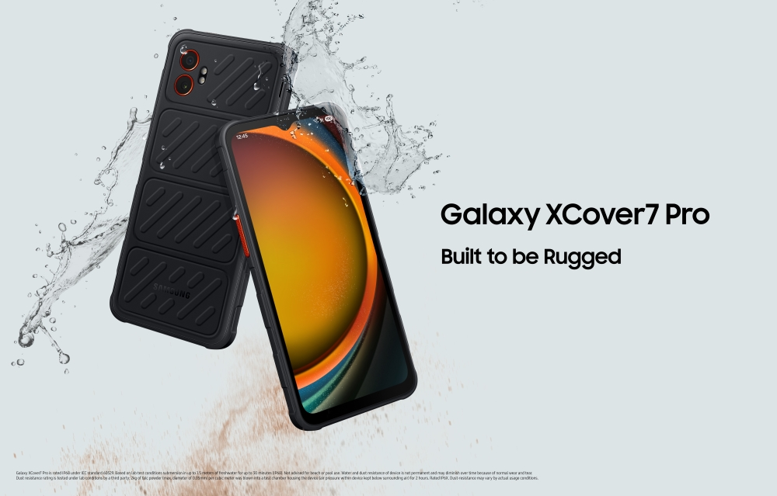

Ketangguhan Rugged: Dirancang untuk Bertahan di Segala Kondisi
Galaxy XCover7 Pro dan Galaxy Tab Active5 Pro dirancang untuk berfungsi optimal di lini terdepan berbagai industri. Keduanya telah melalui uji ketahanan yang ketat untuk memastikan kemampuan menghadapi kondisi kerja yang berat, menjadikannya perangkat yang andal untuk mendukung performa di lapangan. Kedua perangkat ini memiliki sertifikasi IP68 untuk ketahanan terhadap air dan debu, melindungi dari masuknya debu maupun paparan air — sehingga tetap dapat diandalkan bahkan dalam situasi dimana dapat terpapar ke percikan atau perendaman.

S Pen pada Tab Active5 Pro menjadi alat penting bagi para profesional lapangan yang sering membuat catatan, menandatangani dokumen, atau mengisikan data saat bepergian. Manfaat perangkat ini semakin maksimal karena S Pen tetap dapat berfungsi bahkan dalam kondisi basah tertentu. Selain itu, kedua perangkat juga telah diuji ketahanannya terhadap cairan sanitizer yang umum digunakan di tempat kerja, memastikan daya tahan tetap optimal di lingkungan yang memerlukan pembersihan rutin.

Desain kedua perangkat juga telah mendapatkan sertifikasi MIL-STD-810H, yang menjamin ketahanan terhadap jatuh, suhu ekstrem, dan vibrasi. Sementara itu, layar Corning® Gorilla® Glass Victus®+ pada Tab Active5 Pro memberikan perlindungan ekstra terhadap goresan dan benturan. Para pekerja di sektor ritel, pemerintahan, dan manufaktur juga dapat mengandalkan sensitivitas sentuh yang lebih baik pada kedua perangkat ini, memungkinkan penggunaan yang lancar bahkan saat memakai sarung tangan yang kompatibel.

Kinerja Tanpa Henti: Tetap Terhubung dan Bertenaga Sepanjang Hari
Komunikasi yang jelas sangat penting di lingkungan kerja yang serba cepat, terutama bagi tim yang mengandalkan fungsi walkie-talkie di industri seperti konstruksi dan tanggap darurat. Galaxy XCover7 Pro dan Galaxy Tab Active5 Pro menghadirkan peningkatan pada teknologi speaker dengan anti-feedback noise reduction, yang berfungsi mengurangi suara gangguan ketika beberapa perangkat pada kanal yang sama berada dalam jarak berdekatan. Dengan volume yang lebih tinggi dan kejernihan suara yang lebih baik, speaker stereo terbaru ini membantu pekerja lini terdepan tetap terhubung dan menyampaikan informasi penting tanpa hambatan. Galaxy Tab Active5 Pro juga memperkuat kemampuan komunikasi melalui audio tuning yang dioptimalkan, meningkatkan level volume dan menggabungkan pemrosesan suara cerdas untuk menyaring kebisingan latar belakang, sehingga kolaborasi menjadi lebih efektif.

Kedua perangkat juga menghadirkan Vision Booster, yang meningkatkan visibilitas di luar ruangan dengan memperjelas tampilan layar dalam kondisi cahaya terang. Galaxy Tab Active5 Pro semakin unggul dengan kecerahan layar hingga 600 nits, meningkat signifikan dari 480 nits pada model sebelumnya, memastikan tampilan yang lebih jelas bahkan di kondisi pencahayaan yang menantang. Baik saat meninjau informasi penting di lokasi kerja maupun mengatur alur kerja di luar ruangan, peningkatan ini menghadirkan kontras yang lebih baik, tone mapping yang lebih akurat, serta visibilitas optimal di bawah cahaya kuat, memungkinkan pengguna tetap fokus di manapun pekerjaan berlangsung.

Dengan daya tahan baterai yang lebih lama dan solusi pengisian daya yang efisien, Galaxy XCover7 Pro dan Galaxy Tab Active5 Pro mendukung alur kerja tanpa terputus. Keduanya dilengkapi antarmuka POGO charging, yang memudahkan pengisian daya beberapa perangkat sekaligus melalui POGO dock di tempat kerja. Untuk lingkungan kerja yang membutuhkan perangkat tetap terhubung ke sumber daya listrik, Tab Active5 Pro memiliki fitur No Battery Mode, yang memungkinkan perangkat tetap berfungsi saat tersambung ke daya eksternal — ideal digunakan untuk setup di kendaraan, kios, atau workstation.

Konektivitas tanpa hambatan juga menjadi kunci menjaga kelangsungan kerja. XCover7 Pro dan Tab Active5 Pro mendukung koneksi 5G, Wi-Fi 6E, dan network slicing, yang memastikan komunikasi perangkat tetap lancar bahkan di jaringan padat, dengan akses internet yang cepat dan stabil. Dengan dukungan dual SIM (pSIM + eSIM) pada Tab Active5 Pro, pengguna dapat beralih jaringan dengan mudah dan tetap terhubung di berbagai kondisi.

Selain itu, Tab Active5 Pro memperkenalkan front-facing NFC Tagging, yang meningkatkan kemudahan penggunaan di sektor ritel, perhotelan, dan logistik, di mana interaksi cepat dan aman sangat dibutuhkan. Dengan fitur ini, tablet dapat digunakan sebagai sistem mobile point-of-sale (mPOS) di toko retail dan restoran. Ini memungkinkan autentikasi tanpa hambatan, pelacakan aset, dan pembayaran mobile secara efisien. Karyawan dapat memvalidasi kredensial dengan cepat, memproses transaksi, dan mengelola aset tanpa perlu perangkat tambahan, meningkatkan efisiensi di industri yang menuntut kecepatan dan keamanan tinggi.

Produktivitas Maksimal: Perangkat Cerdas untuk Pekerja Lini Terdepan
Perangkat rugged terbaru Samsung kini hadir dengan peningkatan fitur cerdas, menegaskan komitmen Samsung untuk terus memperluas kemampuan AI di seluruh ekosistem produknya. Fitur-fitur cerdas ini menjadikan tugas harian lebih intuitif dan efisien, membantu para profesional di garda depan bekerja lebih cerdas dan cepat dalam lingkungan yang dinamis, sekaligus membuat teknologi AI lebih mudah diakses melalui lebih banyak perangkat.

Ditenagai oleh chipset berperforma tinggi, kemampuan yang ditingkatkan, dan fitur berbasis AI yang intuitif, kedua perangkat ini memungkinkan pengguna melakukan multitasking dengan mudah. Fitur-fitur seperti Circle to Search with Google, Object Eraser, AI Select, dan Read Aloud membantu menyelesaikan tugas dengan lebih efisien, mengurangi upaya manual, serta meningkatkan akurasi. Galaxy XCover7 Pro menggunakan Snapdragon® 7s Gen 3 Mobile Platform (4nm Octa-Core) yang mengoptimalkan efisiensi daya dan kecepatan pemrosesan, sementara Tab Active5 Pro dengan chipset yang sama hadir dengan RAM lebih besar dan penyimpanan yang diperluas untuk mendukung beban kerja berat.

Dirancang bagi profesional yang membutuhkan fleksibilitas kerja, kedua perangkat ini mendukung Samsung DeX, yang memungkinkan koneksi ke monitor untuk pengalaman kerja seperti di desktop. Baik saat menyusun laporan kerja, melakukan tugas administratif, maupun mempresentasikan data, pengguna dapat beralih secara mulus antara mode mobile dan desktop.

Selain itu, terdapat tombol yang dapat diprogram untuk mengatur pintasan menuju aplikasi yang sering digunakan, seperti pemindai barcode, push-to-talk, atau peringatan darurat. Fitur ini meningkatkan efisiensi alur kerja dengan mempercepat akses ke fungsi penting dan meningkatkan respons dalam situasi kritikal.

Keamanan tetap menjadi fondasi utama dari perangkat rugged Samsung. Dengan Samsung Knox Vault, data sensitif terlindungi melalui enkripsi dan autentikasi tingkat lanjut, menaati standar keamanan enterprise. Selain itu, Samsung juga menyediakan rangkaian solusi keamanan komprehensif untuk memberikan perlindungan, transparansi, dan kontrol kuat bagi pengguna. Fitur seperti Kernel Protection dan DEFEX real-time memberikan perlindungan saat perangkat digunakan pada tingkat aplikasi maupun kernel, sementara Warranty Bit mendeteksi upaya peretasan dan membatasi akses ke aplikasi sensitif seperti Work Profile, guna menjaga perangkat tetap berada dalam lingkungan yang terpercaya dan aman.

Ketersediaan
Galaxy XCover7 Pro dan Galaxy Tab Active5 Pro telah tersedia di Indonesia. Galaxy XCover7 Pro tersedia pada harga Rp 8.499.000 sementara Galaxy Tab Active5 Pro tersedia pada harga Rp 13.999.000. Untuk informasi lebih lanjut mengenai perangkat rugged dari Samsung, kunjungi https://www.samsung.com/id/business/mobile/rugged/ atau hubungi b2b.id@samsung.com.

Spesifikasi Produk

Galaxy XCover7 Pro
Layar |  | 6,6-inci*, 20:9, FHD+ TFT LCD, hingga 120Hz**, Touch Sensitivity***, Vision Booster
* Diukur secara diagonal sebagai persegi penuh tanpa memperhitungkan sudut yang membulat. Area tampilan yang dapat dilihat sebenarnya lebih kecil karena sudut yang membulat dan lubang kamera.
** Refresh rate layar dapat bervariasi tergantung pada aplikasi yang digunakan, dan beberapa aplikasi mungkin tidak mendukung hingga 120Hz. Refresh rate Adaptive mendukung hingga 120Hz dan menyesuaikan tingkat kehalusan gerakan secara otomatis sesuai kebutuhan, sementara mode Standard mendukung refresh rate layar 120Hz.
*** Sensitivitas sentuhan meningkat sehingga lebih responsif untuk sarung tangan berbahan kulit dengan ketebalan 2 mm atau kurang, berdasarkan hasil uji laboratorium internal. Perangkat dapat digunakan di lingkungan basah, namun tidak boleh sepenuhnya terendam air. Fungsi sentuhan tidak tersedia saat berada di bawah air. Responsivitas sentuh dapat bervariasi tergantung pada material dan ketebalan sarung tangan serta kondisi lingkungan lainnya.
OS |  | Android 15
Dimensi |  | 168,6 x 79,9 x 10,2mm (240g*)
 |  | * Berat perangkat dapat berbeda-beda tergantung pasar
Kamera | Belakang | 50MP (F1.8) Wide, 8MP (F2.2) Ultra-Wide, Flash
Kamera | Depan | 13MP (F2.2)
Memori & Penyimpanan* |  | 6 + 128GB, microSD up to 2TB**
* Ketersediaan ruang penyimpanan aktual dapat bervariasi tergantung pada perangkat lunak yang telah terpasang sebelumnya, pasar, ukuran file, dan formatnya.
** Kartu microSD dijual terpisah.
Prosesor |  | Snapdragon® 7s Gen 3 Mobile Platform (4nm Octa-Core)
 |  | * Snapdragon adalah merek dagang atau merek dagang terdaftar milik Qualcomm Incorporated. Snapdragon merupakan produk dari Qualcomm Technologies, Inc. dan/atau anak perusahaannya.
Baterai*** |  | 4.350mAh (typical)*, User Replaceable**
* Nilai tipikal diuji dalam kondisi laboratorium pihak ketiga. Nilai tipikal merupakan nilai rata-rata perkiraan yang mempertimbangkan variasi kapasitas baterai di antara sampel baterai yang diuji berdasarkan standar IEC 61960. Masa pakai baterai sesungguhnya dapat bervariasi tergantung pada lingkungan jaringan, pola penggunaan, dan faktor lainnya.
** Baterai cadangan yang dapat diganti dan dock pengisi daya POGO dijual terpisah. Untuk baterai cadangan yang dapat diganti, hanya produk bersertifikasi Samsung yang kompatibel untuk digunakan.
*** Charger dijual terpisah.
Konektivitas** |  | 5G (Sub6)*, LTE, Wi-Fi 6E, Wi-Fi Direct, Bluetooth® v5.4, NFC
* Layanan 5G hanya didukung di lokasi yang memiliki jaringan 5G. Membutuhkan koneksi 5G yang optimal
** Kecepatan aktual dapat bervariasi tergantung pada pasar, operator, penyedia konten, dan lingkungan pengguna.
SIM |  | Dual SIM (pSIM + eSIM*)
 |  | * Ketersediaan eSIM dapat berbeda-beda tergantung pasar.
Interface |  | USB 3.2 Type-C, POGO Pin (charging only)
Sensor |  | Accelerometer, Gyro, Geomagnetic, Light, Proximity, Fingerprint
GPS* |  | GPS, GLONASS, Galileo, BeiDou, QZSS
 |  | * Jenis ketersediaan GNSS dapat bervariasi tergantung pasar. Cakupan Galileo dan BeiDou mungkin terbatas. BeiDou mungkin tidak tersedia di pasar tertentu.
Ruggedized Durability |  | IP68*, MIL-STD-810H**, Corning® Gorilla® Glass Victus®+, Tested for Sanitizers***
* IP6X: Uji penetrasi debu (ukuran kurang dari 50umx70um) di dalam bilik kedap debu
* IPX8: Perendaman di air tawar hingga kedalaman 1,5 meter selama hingga 30 menit.

** MIL-STD-810H: Pengujian terhadap kondisi lingkungan tertentu meliputi ketinggian, kelembapan, perendaman, kabut garam, debu, getaran, jatuh, dll. MIL-STD-810H adalah bentuk pengujian terstandarisasi yang dirancang oleh militer AS untuk menilai keterbatasan perangkat secara akurat. Penggunaan di dunia nyata dapat bervariasi tergantung pada kondisi lingkungan spesifik yang digunakan dalam pengujian. Kondisi ekstrem tidak dijamin. Spesifikasi pengujian bervariasi tergantung perangkat.

*** Sanitizer yang diuji: Liquid Ethanol, Ethanol Cotton, Clorox(Chlorine bleach), Medilox HCIO
Sound |  | Dolby Atmos®, Stereo (2 Speaker)
Keamanan |  | Samsung Knox with Samsung Knox Vault, eSE
Biometric Authentication |  | Face Recognition, Fingerprint
Programmable Key |  | Kustomisasi pada Top Key dan XCover Key*
 |  | * Dukungan key mapping dapat bervariasi menurut aplikasi. Programmable key terbatas ke fungsi-fungsi tertentu.

Galaxy Tab Active5 Pro
Layar |  | 10,1-inci*, 16:10, WUXGA, TFT LCD, hingga 120Hz**, Touch Sensitivity***
* Diukur secara diagonal sebagai persegi penuh tanpa memperhitungkan sudut yang membulat. Area tampilan yang dapat dilihat sebenarnya lebih kecil karena sudut yang membulat dan lubang kamera.
** Refresh rate layar dapat bervariasi tergantung pada aplikasi yang digunakan, dan beberapa aplikasi mungkin tidak mendukung hingga 120Hz. Refresh rate Adaptive mendukung hingga 120Hz dan menyesuaikan tingkat kehalusan gerakan secara otomatis sesuai kebutuhan, sementara mode Standard mendukung refresh rate layar 120Hz.
*** Sensitivitas sentuhan meningkat sehingga lebih responsif untuk sarung tangan berbahan kulit dengan ketebalan 2 mm atau kurang, berdasarkan hasil uji laboratorium internal. Perangkat dapat digunakan di lingkungan basah, namun tidak boleh sepenuhnya terendam air. Fungsi sentuhan tidak tersedia saat berada di bawah air. Responsivitas sentuh dapat bervariasi tergantung pada material dan ketebalan sarung tangan serta kondisi lingkungan lainnya.
OS |  | Android 15
Dimensi |  | 170,2 x 242,9 x 10,2mm (683g (5G)*)
 |  | * Berat perangkat dapat berbeda-beda tergantung pasar
Kamera | Belakang | 12MP (F1.8) Wide, Flash
Kamera | Depan | 8MP (F2.0)
Memori & Penyimpanan* |  | 8+256GB, microSD up to 2TB**
* Ketersediaan ruang penyimpanan aktual dapat bervariasi tergantung pada perangkat lunak yang telah terpasang sebelumnya, pasar, ukuran file, dan formatnya.
** Kartu microSD dijual terpisah.
Prosesor |  | Snapdragon® 7s Gen 3 Mobile Platform* (4nm Octa-Core)
 |  | * Snapdragon adalah merek dagang atau merek dagang terdaftar milik Qualcomm Incorporated. Snapdragon merupakan produk dari Qualcomm Technologies, Inc. dan/atau anak perusahaannya.
Baterai**** |  | 10.100mAh (typical)*, User Replaceable**, Dual Hot-Swap***
* Nilai tipikal diuji dalam kondisi laboratorium pihak ketiga. Nilai tipikal merupakan nilai rata-rata perkiraan yang mempertimbangkan variasi kapasitas baterai di antara sampel baterai yang diuji berdasarkan standar IEC 61960. Masa pakai baterai sesungguhnya dapat bervariasi tergantung pada lingkungan jaringan, pola penggunaan, dan faktor lainnya.
** Baterai cadangan yang dapat diganti dan dock pengisi daya POGO dijual terpisah. Untuk baterai cadangan yang dapat diganti, hanya produk bersertifikasi Samsung yang kompatibel untuk digunakan.
*** Penggantian baterai terbatas pada satu baterai dalam satu waktu. Jika satu baterai dilepas saat perangkat menyala, layar akan mati, dan fitur tertentu mungkin terbatas. Setelah baterai diganti, layar akan menyala kembali dan semua fitur akan diaktifkan kembali.
**** Charger dijual terpisah. Charger hanya disertakan di wilayah tertentu saja, termasuk Amerika Utara, Eropa, dan Amerika Latin.
Konektivitas ** |  | 5G (Sub6)*, LTE, Wi-Fi 6E, Wi-Fi Direct, Bluetooth® v5.4, NFC (Front Tagging)
* Layanan 5G hanya didukung di lokasi yang memiliki jaringan 5G. Membutuhkan koneksi 5G yang optimal
** Kecepatan aktual dapat bervariasi tergantung pada pasar, operator, penyedia konten, dan lingkungan pengguna.
SIM |  | Dual SIM (pSIM + eSIM*)
 |  | * Ketersediaan eSIM dapat berbeda-beda tergantung pasar.
Interface |  | USB 3.2 Type-C, POGO Pin, 3.5mm Audio Jack
Sensor |  | Accelerometer, Gyro, Geomagnetic, Hall, RGB Light, Proximity, Fingerprint
GPS* |  | GPS, GLONASS, Galileo, BeiDou, QZSS
 |  | * Jenis ketersediaan GNSS dapat bervariasi tergantung pasar. Cakupan Galileo dan BeiDou mungkin terbatas. BeiDou mungkin tidak tersedia di pasar tertentu.
Ruggedized Durability |  | IP68*, MIL-STD-810H**, Corning® Gorilla® Glass Victus®+, Tested for Sanitizers***
* IP6X: Uji penetrasi debu (ukuran kurang dari 50umx70um) di dalam bilik kedap debu
* IPX8: Perendaman di air tawar hingga kedalaman 1,5 meter selama hingga 30 menit.

** MIL-STD-810H: Pengujian terhadap kondisi lingkungan tertentu meliputi ketinggian, kelembapan, perendaman, kabut garam, debu, getaran, jatuh, dll. MIL-STD-810H adalah bentuk pengujian terstandarisasi yang dirancang oleh militer AS untuk menilai keterbatasan perangkat secara akurat. Penggunaan di dunia nyata dapat bervariasi tergantung pada kondisi lingkungan spesifik yang digunakan dalam pengujian. Kondisi ekstrem tidak dijamin. Spesifikasi pengujian bervariasi tergantung perangkat.

*** Sanitizer yang diuji: Liquid Ethanol, Ethanol Cotton, Clorox(Chlorine bleach), Medilox HCIO
Sound |  | Dolby Atmos®, Stereo (2 Speaker)
Pen |  | S Pen (IP68*, dalam paket penjualan)
 |  | * IP68 rating: tahan air dan debu berdasarkan kondisi uji laboratorium untuk perendaman di air tawar hingga kedalaman 1,5 meter selama hingga 30 menit. Bilas residu/keringkan setelah basah. Tidak disarankan untuk penggunaan di pantai atau kolam renang. Ketahanan air dan debu S Pen tidak permanen dan dapat berkurang seiring waktu karena penggunaan dan keausan normal. Bersihkan sisa air dari S Pen dengan kain kering atau handuk sebelum menggunakannya atau memasangnya ke tablet.
Keamanan |  | Samsung Knox with Samsung Knox Vault, eSE
Biometric Authentication |  | Face Recognition, Fingerprint
Programmable Key |  | Kustomisasi pada Active Key*
 |  | * Dukungan key mapping dapat bervariasi menurut aplikasi. Programmable key terbatas ke fungsi-fungsi tertentu.
*Spesifikasi dapat berbeda tergantung pasar.
* Fungsionalitas, fitur, spesifikasi, dan informasi produk lain yang disediakan dalam dokumen ini, termasuk namun tidak terbatas pada manfaat, desain, harga, komponen, performa, ketersediaan, dan kemampuan produk, dapat berubah sewaktu-waktu tanpa pemberitahuan.

###

Tentang Samsung Electronics Co., Ltd.
Samsung menginspirasi dunia dan membentuk masa depan dengan ide dan teknologi transformatif. Perusahaan ini mendefinisikan ulang dunia TV, digital signage, smartphone, wearables, tablet, elektronik rumah tangga dan sistem jaringan, juga memori, sistem LSI, dan foundry. Samsung juga memajukan teknologi pencitraan medis, solusi HVAC dan robotik, sembari mengembangkan produk-produk otomotif dan audio lewat Harman. Dengan ekosistem SmartThings, kolaborasi terbuka dengan para mitra, dan integrasi AI ke dalam portfolionya, Samsung menghadirkan pengalaman terhubung yang mulus dan cerdas. Untuk berita terkini, silakan kunjungi Samsung Newsroom di news.samsung.com.

Untuk keterangan lebih lanjut:
Jane Tjondro
Public Relations Professional
Samsung Electronics Indonesia
Phone: 021-2958 8000
Email: j.tjondro@samsung.com

Peningkatan daya tahan didasarkan pada perbandingan dengan model sebelumnya (Galaxy XCover6 Pro dan Galaxy Tab Active4 Pro), dengan tambahan pengujian terhadap ketahanan terhadap cairan sanitizer. Kinerja aktual dapat bervariasi tergantung pada kondisi penggunaan dan faktor lingkungan.
Layanan 5G hanya didukung di wilayah dengan jaringan 5G yang tersedia. Membutuhkan koneksi 5G yang optimal untuk berfungsi secara maksimal. Kecepatan aktual dapat berbeda-beda tergantung pada pasar, operator, penyedia konten, serta kondisi lingkungan pengguna.
Baterai cadangan yang dapat diganti dan dock charging POGO dijual terpisah. Untuk baterai cadangan, hanya produk bersertifikasi resmi dari Samsung yang kompatibel untuk digunakan.
Krebs, David. “2024 Mobile Hardware Dataset.” May 2024. Per Maret 25, 2025. https://www.vdcresearch.com/Coverage/emob/reports/24-Mobile-Hardware-Dataset.html.
Galaxy XCover7 Pro, Tab Active5 Pro, dan S Pen yang disertakan dalam paket penjualan Tab Active5 Pro tahan air dan debu dengan peringkat IP68. Berdasarkan kondisi uji lab: ketahanan terhadap debu diuji menggunakan uji penetrasi debu dengan partikel berukuran kurang dari 50µm × 70µm di ruang kedap debu; dan ketahanan terhadap perendaman diuji di air tawar hingga kedalaman 1,5 meter selama maksimal 30 menit. Bilas residu /keringkan setelah basah. Tidak disarankan untuk penggunaan di pantai atau kolam renang. Ketahanan S Pen terhadap air dan debu tidak permanen dan dapat berkurang seiring waktu karena penggunaan dan keausan normal. Bersihkan sisa air dari S Pen dengan kain atau handuk kering sebelum menggunakan atau menempelkannya ke tablet.
Sertifikasi MIL-STD-810H: Pengujian dilakukan terhadap berbagai kondisi lingkungan spesifik, termasuk ketinggian, kelembapan, perendaman, kabut garam, debu, getaran, dan benturan jatuh, serta faktor lainnya. MIL-STD-810H merupakan standar pengujian yang dikembangkan oleh militer Amerika Serikat untuk menilai batas ketahanan perangkat secara akurat. Penggunaan di dunia nyata dapat bervariasi tergantung pada kondisi lingkungan aktual yang berbeda dari pengujian. Ketahanan dalam kondisi ekstrem tidak dijamin, dan spesifikasi pengujian dapat berbeda untuk setiap perangkat.
Touch sensitivity meningkat untuk mendukung penggunaan dengan sarung tangan kulit setebal 2 mm atau kurang, berdasarkan hasil uji laboratorium internal. Perangkat dapat digunakan di lingkungan yang basah, namun tidak dirancang untuk digunakan sepenuhnya di bawah air. Fitur sentuh dalam air tidak tersedia. Responsivitas sentuhan dapat bervariasi tergantung pada bahan dan ketebalan sarung tangan, serta kondisi lingkungan lainnya.
Peningkatan kualitas speaker didasarkan pada perbandingan dengan model sebelumnya (Galaxy XCover6 Pro dan Galaxy Tab Active4 Pro). Kinerja aktual dapat bervariasi tergantung pada lingkungan penggunaan dan sumber suara.
Fungsi walkie-talkie memerlukan pembelian terpisah untuk solusi pihak ketiga yang kompatibel. Ketersediaan fitur ini dapat berbeda-beda tergantung pada wilayah dan penyedia layanan.
Peningkatan daya tahan baterai didasarkan pada perbandingan dengan model sebelumnya (Galaxy XCover6 Pro dan Galaxy Tab Active4 Pro) yang masing-masing dilengkapi dengan baterai berkapasitas 4.050mAh dan 7.600mAh. Kinerja baterai aktual dapat bervariasi tergantung pada pola penggunaan dan kondisi jaringan.
Dock charging POGO dijual secara terpisah. Waktu pengisian baterai dapat bervariasi tergantung pada daya pengisian yang didukung oleh cradle pengisi daya. Kapasitas dan kinerja baterai juga dapat menurun seiring berjalannya waktu dan penggunaan.
Fitur No Battery Mode perlu diaktifkan secara manual dan memerlukan aksesori sumber daya khusus USB Type-C yang mendukung 9V dan 2,3A atau lebih, serta PD 2.0 atau versi di atasnya. Saat fitur ini diaktifkan, kinerja CPU perangkat akan dibatasi, dan volume maksimum, kecerahan layar, serta beberapa fungsi lainnya akan dikurangi untuk menjaga stabilitas operasional.
Knox Platform for POS memerlukan integrasi solusi terpisah dan mungkin membutuhkan pembelian lisensi untuk dapat digunakan. Ketersediaannya dapat bervariasi tergantung pada pasar, model perangkat, atau solusi pembayaran yang digunakan.
Google merupakan merek dagang dari Google LLC. Urutan penggunaan telah dipersingkat dan disimulasikan; hasil ditampilkan hanya untuk tujuan ilustrasi. Ketersediaan layanan dapat berbeda-beda tergantung pada negara, bahasa, dan model perangkat. Membutuhkan koneksi internet. Pengguna mungkin perlu memperbarui aplikasi Android dan Google ke versi terbaru. Berfungsi pada aplikasi dan permukaan yang kompatibel. Hasil dapat bervariasi tergantung pada kesesuaian visual. Akurasi hasil tidak dijamin. Fitur ini hanya berfungsi pada aplikasi dan permukaan yang kompatibel, serta dengan musik yang diputar di lingkungan sekitar. Tidak dapat mengenali musik yang diputar melalui headphone atau ketika volume perangkat dimatikan. Hasil dapat bervariasi tergantung pada kesesuaian audio.
Hasil dapat bervariasi tergantung pada gambar dan objek yang ingin dihapus. Hasil juga dapat berbeda-beda tergantung pada kondisi pengambilan gambar, termasuk jumlah subjek, tingkat fokus, atau pergerakan subjek.
Arsitektur perangkat keras dan/atau perangkat lunak Samsung Knox Vault dapat bervariasi menurut model.

